|  |
| --- |
|  |
| Universidad San Carlos de Guatemala  Facultad de Ingeniería  Sistemas Operativos 2  Universidad de San Carlos de Guatemala - Wikipedia, la enciclopedia libre |

# Tarea 1

# Análisis de paginación

Anggelo Santiago Son Mux

20170502

Problema

Considere un sistema de paginación en donde se puede direccionar ´un máximo de 1GB y el tamaño de página es de 32KB. Sabiendo que cada dirección es referida a una palabra de 16 bits de forma independiente.

1. Explique la estructura de la tabla de páginas, tanto de un nivel cómo de dos niveles se puede implementar

Solución

Datos:

* Tamaño de pagina = 2n
* n = últimos bits de dirección

Tamaño de palabra = 16bits

Tamaño de página = 35KB

Entrada en tabla = 16bytes

Direccionamientos máximos = 1GB

Tamaño de direccionamiento = log(1GB) = log(230) = 30bits

Tamaño de desplazamiento = log(32KB/16bits) = log(211) = 11bits

Un nivel:

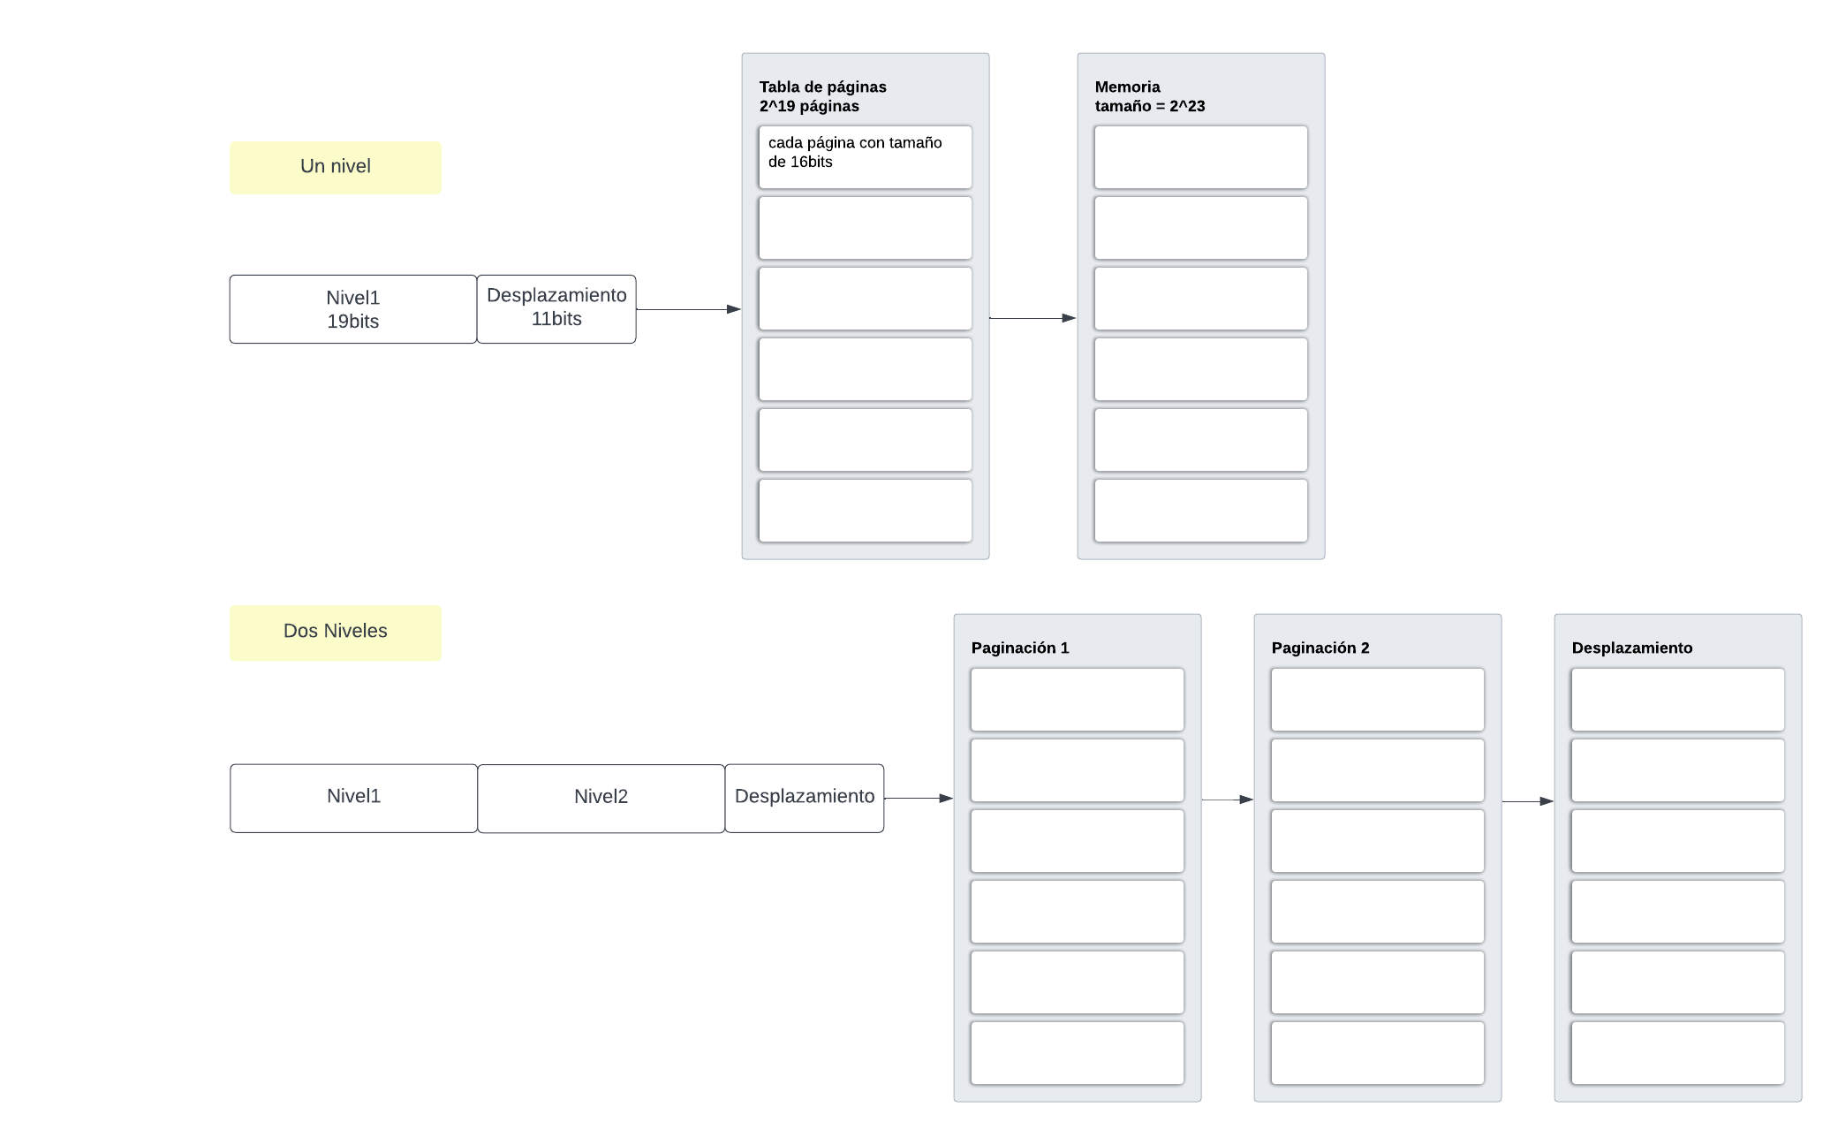

1. Si un proceso está utilizando 90MB de memoria, cuál es la diferencia de uso de memoria de la representación de la tabla de páginas de un nivel vs dos niveles. Tenga en cuenta los siguientes aspectos:

* En el sistema de dos niveles, se empleará el mismo número de bits para cada nivel.
* Cada entrada en la tabla de páginas precisa de 16 bytes para almacenar la información de la página Razona la respuesta

Solución

Datos:

Memoria 1 nivel: 223

Proceso utilizando 90MB de memoria

Tamaño de página de 32KB

1MB = 220

1KB = 210

Marcos = 90MB/32KB = 90(220)/32(210) = 2.81(210) marcos

Numero de tablas = 2.81(210)/ 210 = 2.81 tablas

Memoria = 214 + 2.81 + 214 = 228+2.81

Comparando los resultados del inciso A tenemos que la memoria utilizada para un nivel es 223 mientras la memoria utilizada para dos niveles es de 228+2.81, de esto podemos concluir que se utiliza más memoria para una paginación de dos niveles